Guía de aprendizaje

OA (adaptado): Leer y comprender texto breve respondiendo preguntas explícitas.

Nombre Estudiante |  | Curso: 4 año A
Nombre Estudiante |  | Fecha: Semana 10  08/06 – 12/06

Instrucciones:
- Lee atentamente el texto en voz alta, respetando los signos de puntuación.
- Para responder a las preguntas, recuerda la técnica del subrayado, marcando la respuesta en el texto.
- Utiliza lápiz grafito e intenta escribir con letra clara.
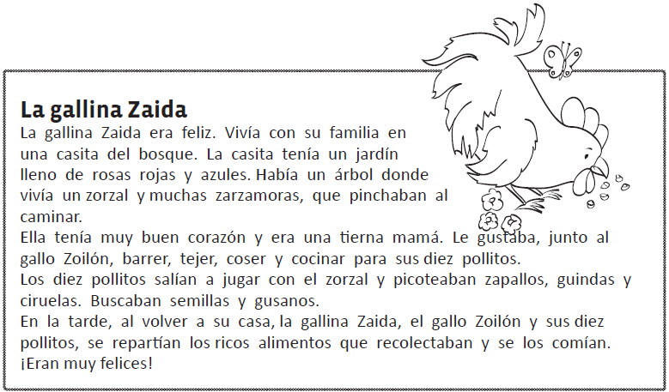

- Escribe una V si la oración es verdadera o una F si es falsa, según el texto leído.

_____ La gallina vivía en un gallinero chico.
_____ Zaida tenía muy buen corazón.
_____ Zaida y Zoilón tenían sólo dos pollitos.
_____ Los pollitos jugaban y buscaban alimentos con el zorzal.
_____ En la tarde, Zaida y Zoilón salían al bosque con sus pollitos.

- Contesta las siguientes preguntas. (recuerda contestar con respuestas completas. Fíjate en el ejemplo de la primera pregunta)

- ¿Qué había en el jardín de la gallina?
En el jardín de la gallina había______________________________________________________
______________________________________________________________________________

- ¿Qué le gustaba hacer a la gallina Zaida?
____________________________________________________________________________________________________________________________________________________________

- ¿Qué alimentos les gustaban a todos ellos?
____________________________________________________________________________________________________________________________________________________________

- ¿Quién es Zoilón?
____________________________________________________________________________________________________________________________________________________________

AUTOEVALUACIÓN

A continuación, te pido contestar estas preguntas, donde serás tú quien evalúe su trabajo. Para esto, deberás ser sincero/a en tus respuestas, y así, poder ayudarte si lo necesitas. Marca con una X en el casillero que mejor te represente.

Indicador | Bien | Regular | Mal
Leo en forma fluida.
Respeto los signos de puntuación al leer.
Logro responder las preguntas del texto.
Cumplo con las guías que ha enviado la docente.
Me esfuerzo por cumplir con mi trabajo.

Querido/a estudiante y apoderado/a:
Debido a las circunstancias que estamos viviendo como país, sé que pueden tener muchas dudas relacionadas con el trabajo que se solicita. Es por esto que, si tienen dudas, pueden comunicarse conmigo al número +56977740031. Cuídense mucho, espero verlos pronto.

Con cariño, tía Ika Lecaros F.



